TP-image-exo2

1. Récupérer une image docker nginx.





1. Créer un conteneur en vous basant sur cette image en lui attribuant le nom suivant : « nginx-web».



1. Assurez-vous que l’image est bien présente et que le conteneur est bien lancé.
2. Ce serveur nginx web (nginx-web) devra être lancé sur un port disponible.



1. Vérifier que le serveur est bien lancé au travers navigateur.

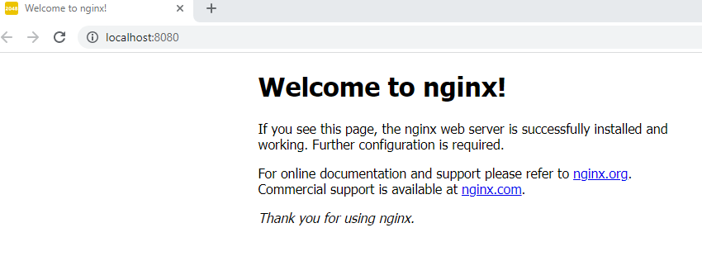

6.Effectuer la commande vous permettant de rentrer à l’intérieur de votre serveur nginx.



Autre ligne à effectuer :

C:\Users\Administrateur\AppData\Local\Microsoft\Windows\INetCache\Content.Word\Capture d’écran 2022-05-19 111610.png



7.Une fois à l’intérieur, aller modifier la page html par défaut de votre serveur nginx et en changeant le titre de la page en :

welcome votre nom

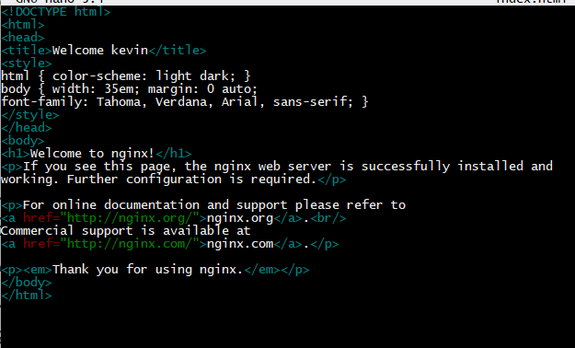

8.Relancez votre serveur et assurez-vous que le changement à bien été pris en compte, en relançant votre navigateur.

